ГИА-9
Памятка
по работе с апелляциями о несогласии с выставленными баллами

- Общие положения

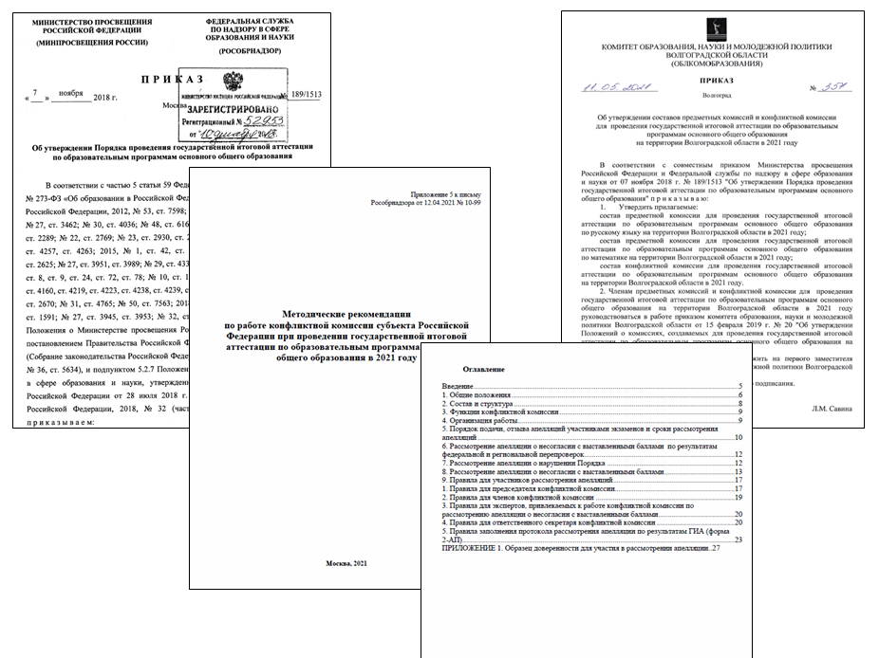

- приказ Минпросвещения России и Рособрнадзора от 07.11.2018 № 190/1512 «Об утверждении Порядка проведения государственной итоговой аттестации по образовательным программам среднего общего образования» (зарегистрирован Минюстом России 10.12.2018, регистрационный № 52952)
- письмо Рособрнадзора от 12.04.2021 № 10-99 «Методические рекомендации по работе конфликтной комиссии субъекта Российской Федерации при проведении государственной итоговой аттестации по образовательным программам среднего общего образования в 2021 году»
- приказ Облкомобразования от 11.05.2021 № 357 «Об утверждении составов предметных комиссий и конфликтной комиссии для проведения государственной итоговой аттестации по образовательным программам основного общего образования на территории Волгоградской области в 2021 году»

ВАЖНО!
- Конфликтная комиссия (далее КК) НЕ РАССМАТРИВАЕТ апелляции по вопросам содержания и структуры заданий КИМ по учебным предметам, а также по вопросам, связанным: с оцениванием результатов выполнения заданий экзаменационной работы с кратким ответом; с неправильным заполнением бланков ЕГЭ и ГВЭ.
- КК не рассматривает листы бумаги для черновиков и записи на КИМ для проведения ЕГЭ, текстах, темах, заданиях, билетах для проведения ГВЭ в качестве материалов апелляции о несогласии с выставленными баллами.
- КК, в том числе проводит проверку качества распознавания информации путем сверки информации с изображений бланков апеллянта и с листов распознавания, выявляя наличие технических ошибок. Под технической ошибкой понимаются ошибки при обработке экзаменационных бланков и (или) протоколов оценивания развёрнутых ответов – сканировании, распознавании текста, верификации.
- По желанию при рассмотрении апелляции МОГУТ ПРИСУТСТВОВАТЬ апеллянт и (или) его родители (законные представители) или уполномоченные апеллянтом или его родителями (законными представителями) лица на основании документов, удостоверяющих личность, и доверенности (образец доверенности представлен в приложении к Методическим рекомендациям).
- До заседания КК по рассмотрению апелляции о несогласии с выставленными баллами КК устанавливает правильность оценивания развернутого ответа участника экзамена, подавшего апелляцию. Для этого к рассмотрению апелляции привлекается эксперт по соответствующему учебному предмету, не проверявший ранее экзаменационную работу участника экзамена, подавшего апелляцию о несогласии с выставленными баллами.
- О времени и месте рассмотрения апелляций КК информирует апеллянтов не позднее, чем за один рабочий день до даты рассмотрения апелляции.
- КК информирует апеллянтов и (или) их родителей (законных представителей) и ГЭК о принятых решениях не позднее трех рабочих дней со дня принятия соответствующих решений.

- Апелляция о несогласии с выставленными баллами подается в течение двух рабочих дней, следующих за официальным днем объявления результатов экзамена по соответствующему учебному предмету.

- Данная апелляция составляется в письменной форме в двух экземплярах5: один передается в КК, другой (с пометкой ответственного лица о принятии ее на рассмотрение в КК) остается у апеллянта (форма 1-АП).

По результатам рассмотрения апелляции КК принимает решение:
- об отклонении апелляции и сохранении выставленных баллов (отсутствие технических ошибок и ошибок оценивания экзаменационной работы);
- об удовлетворении апелляции и перерасчете баллов (наличие технических ошибок и (или) ошибок оценивания экзаменационной работы).
При этом в случае удовлетворения апелляции количество ранее выставленных баллов может измениться как в сторону увеличения, так и в сторону уменьшения количества баллов.
В отдельных случаях при удовлетворении апелляции вследствие выявления технических ошибок балл может остаться неизменным.

3. Работа с апелляционным комплектом

- Апелляционный комплект документов содержит:

а) протокол рассмотрения апелляции о несогласии с выставленными баллами (форма 2-АП) с приложениями для внесения информации о ходе и результатах рассмотрения апелляции (форма 2-АП-1, 2-АП-2, 2-АП-3);
б) распечатанные изображения бланка регистрации, бланка регистрации устной части, бланка ответов № 1 и бланков ответов № 2, дополнительных бланков ответов № 2, протоколов проверки развернутых ответов, протоколов оценивания устных ответов;
в) распечатанные результаты распознавания бланков регистрации, бланка регистрации устной части, бланков ответов № 1 и № 2, дополнительных бланков ответов № 2, протоколов проверки развернутых ответов, протоколов оценивания устных ответов;
г) электронные носители, содержащие файлы с цифровой аудиозаписью устных ответов участников ГИА по иностранным языкам (при наличии).

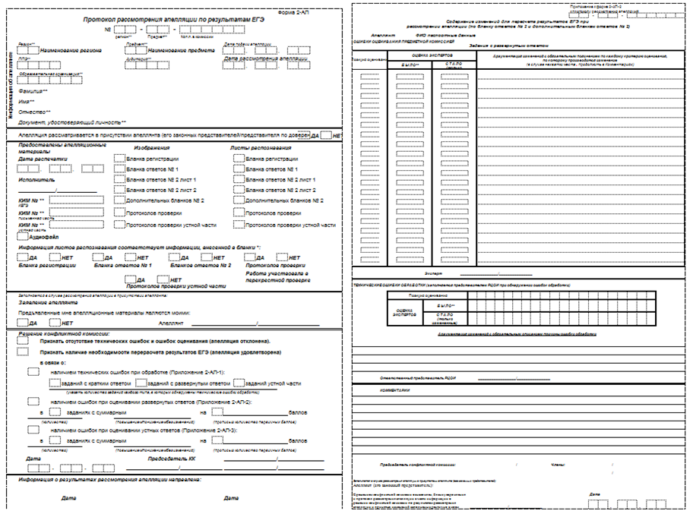

Дополнительно к апелляционному комплекту распечатываются:
- критерии оценивания развернутых и (или) устных ответов;
- перечень допустимых символов для записи ответов на задания с кратким ответом;
- уведомление по итогам рассмотрения апелляции о несогласии с выставленными баллами по результатам ГИА (форма У-33).

2. Заполнение формы 2-АП
В форме 2-АП необходимо указать, что апелляция рассматривается в присутствии апеллянта (его законных представителей) или в его (их) отсутствии.
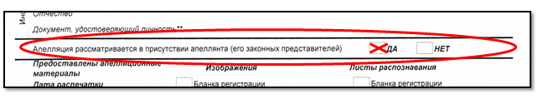
Конфликтная комиссия заполняет раздел о предоставленных апелляционных материалах, а также проводит проверку качества распознавания информации путем сверки информации с изображений бланков апеллянта и с листов распознавания. По результатам сравнения заполняются поля в подразделе «Информация листов распознавания соответствует информации, внесенной в бланки».
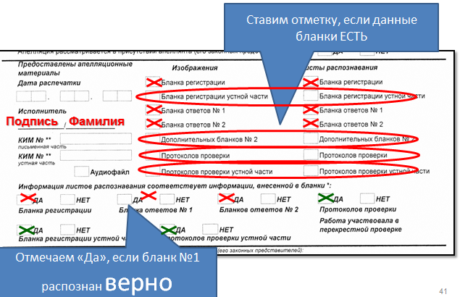
Апеллянт подтверждает подписью, что предъявляемые изображения бланков являются изображениями бланков, заполненных им при выполнении экзаменационной работы, файл с цифровой аудиозаписью содержит его устный ответ (в случае его присутствия при рассмотрении апелляции).
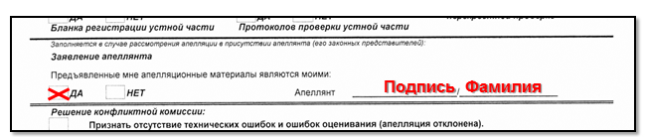
Апеллянт также подтверждает подписью, что ознакомлен с решением КК (форма 2-АП-2).

В разделе «Решение конфликтной комиссии» указывается:

удовлетворена или отклонена апелляция (если удовлетворена, то в связи с наличием каких ошибок при обработке, включая количество заданий каждого типа, в котором обнаружены ошибки обработки, и (или) при оценивании выполнения заданий с развернутым ответом (устным ответом);
количество позиций оценивания развернутых (письменных и (или) устных) ответов, по которым изменен балл по решению КК, и суммарное количество первичных баллов, на которое изменено (и в какую сторону – большую или меньшую) количество баллов за выполнение заданий с развернутым (письменным и (или) устным) ответом;
подпись председателя и членов КК, дата рассмотрения апелляции.
АПЕЛЛЯЦИЯ ОТКЛОНЕНА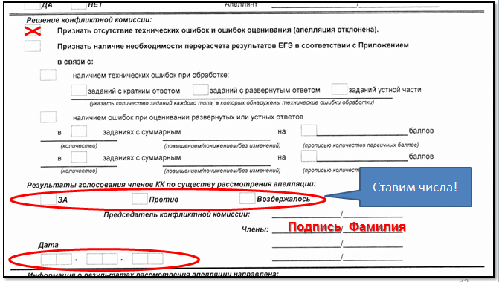
АПЕЛЛЯЦИЯ УДОВЛЕТВОРЕНА ПО ЧАСТИ 1 (КРАТКИЕ ОТВЕТЫ)
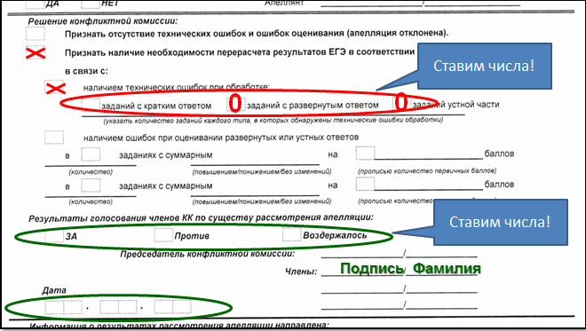
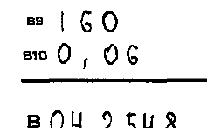
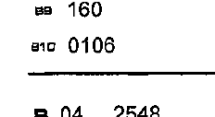

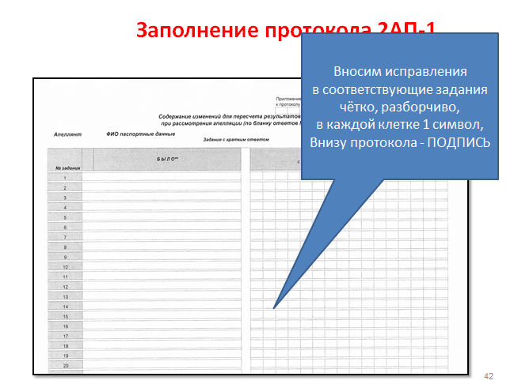

Заполнение Приложения 2-АП-1к форме 2-АП

В случае отклонения апелляции форма 2-АП-1 не заполняется.

В разделе «Задания с кратким ответом» в столбце «Было**» автоматизировано при распечатке апелляционного комплекта будут заполнены те строки, номера которых соответствуют номеру задания с кратким ответом, на которые апеллянт дал ответ в соответствующих полях бланка ответов № 1.
В случае если в процессе рассмотрения апелляции обнаружено, что ответ, указанный участником в бланке ответов № 1 на задание, не совпадает с ответом в бланке распознавания на это задание, в графе «Изменить на» необходимо указать реальный ответ, который указан в бланке ответов № 1 апеллянта в качестве ответа на соответствующее задание (с учетом информации, внесенной в поля бланка ответов № 1 для замены ошибочных ответов). При этом необходимо учитывать, что в графе «Изменить на» следует указать ответ апеллянта только в случае, если апеллянт использовал для записи ответа исключительно допустимые символы для записи ответа на данное задание (перечень допустимых символов для записи кратких ответов РЦОИ предоставляет в КК до начала работ по рассмотрению апелляции).
Информацию, внесенную в форму 2-АП-1, удостоверяет своей подписью председатель КК и члены КК, указывается дата.

АПЕЛЛЯЦИЯ УДОВЛЕТВОРЕНА ПО ЧАСТИ 2
(РАЗВЕРНУТЫЕ ОТВЕТЫ)
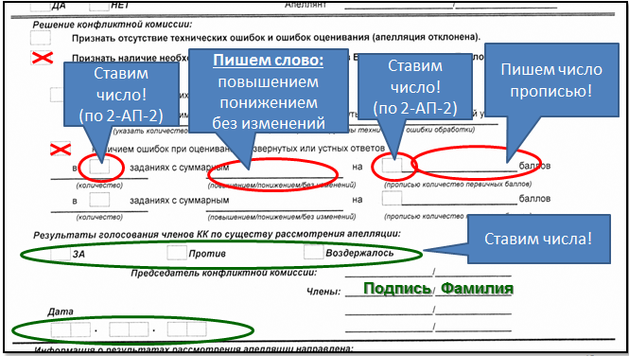

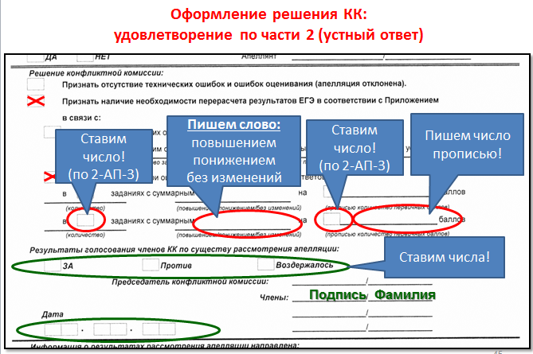

Заполнение Приложения 2-АП-2 к форме 2-АП

В случае отклонения апелляции форма 2-АП-2 не заполняется.

В разделе «Ошибки оценивания предметной комиссией» в столбце «Было**» автоматизировано при распечатке апелляционного комплекта будут заполнены те строки, номера которых соответствуют номеру позиции оценивания развернутых ответов, по которым проводилось оценивание предметной комиссией.
В случае если в процессе рассмотрения апелляции обнаружено, что в результате ошибки ПК указанный в форме 2-АП-2 балл по конкретной позиции оценивания выставлен некорректно (не в соответствии с критериями оценивания развернутых ответов на задания КИМ), о чем свидетельствует заключение эксперта ПК, привлеченного к рассмотрению апелляции, в графе «Стало» необходимо указать балл, который, в соответствии с заключением эксперта ПК, необходимо выставить апеллянту. При этом следует учитывать необходимость внесения заключения эксперта в соответствующие строки таблицы в столбец «Аргументация изменений с обязательным пояснением по каждому критерию оценивания, по которому производится изменение»
(либо заключение эксперта прилагается к протоколу рассмотрения апелляции дополнительно, что указывается в поле вместо аргументации).
Информация, внесенная в форму 2-АП-2, заверяется подписями председателя КК, членов КК, эксперта ПК.

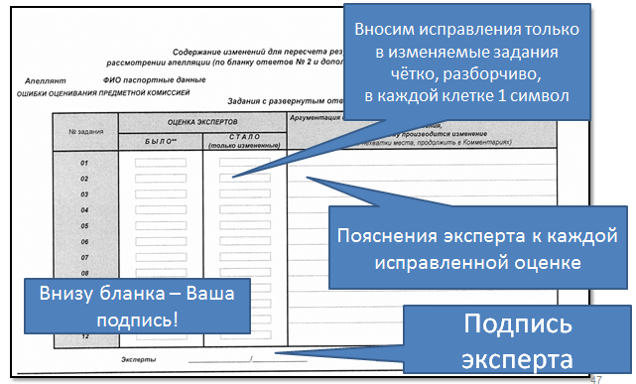

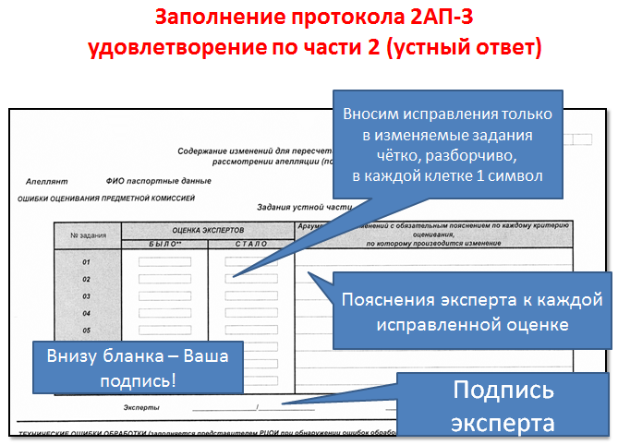

Заполнение Приложения 2-АП-3 к форме 2-АП

В случае если экзаменационная работа апеллянта не содержит устные ответы или в случае отклонения апелляции форма 2-АП-3 не заполняется.
В разделе «Ошибки оценивания предметной комиссией» в столбце «Было**» автоматизировано при распечатке апелляционного комплекта будут заполнены те строки, номера которых соответствуют номеру позиции оценивания устных ответов, по которым проводилось оценивание предметной комиссией.
В случае если в процессе рассмотрения апелляции обнаружено, что в результате ошибки ПК указанный в форме 2-АП-3 балл по конкретной позиции оценивания выставлен некорректно (не в соответствии с критериями оценивания устных ответов на задания КИМ), о чем свидетельствует заключение эксперта, привлеченного к рассмотрению апелляции, в графе «Стало» необходимо указать балл, который, в соответствии с заключением эксперта ПК, необходимо выставить апеллянту. При этом следует учитывать необходимость внесения заключения эксперта ПК в соответствующие строки таблицы в столбец «Аргументация изменений с обязательным пояснением по каждому критерию оценивания, по которому производится изменение».
В случае если в процессе рассмотрения апелляции обнаружено, что в результате технической ошибки обработки (при сканировании, распознавании, верификации и т.п.) протоколов проверки устных ответов указанный в изображении протокола балл по конкретной позиции оценивания не соответствует баллу, указанному в бланке распознавания данного протокола проверки, в графе «Стало» необходимо указать тот балл, который, в соответствии с заключением экспертов, необходимо выставить апеллянту.
Информация, внесенная в форму 2-АП-3, заверяется подписями председателя КК, членов КК, экспертом ПК.
Форма 2-АП-4 «Краткий протокол оценивания ответов до рассмотрения апелляции» является информационной для участников рассмотрения апелляции и не заполняется.

УВЕДОМЛЕНИЕ У-33

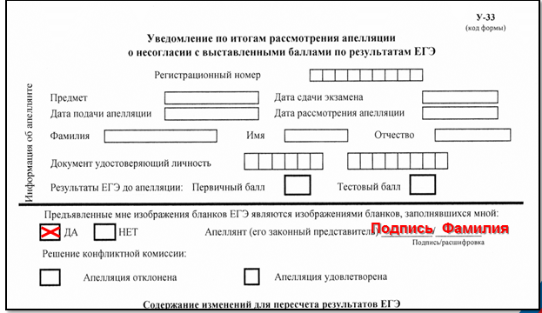

АПЕЛЛЯЦИЯ ОТКЛОНЕНА
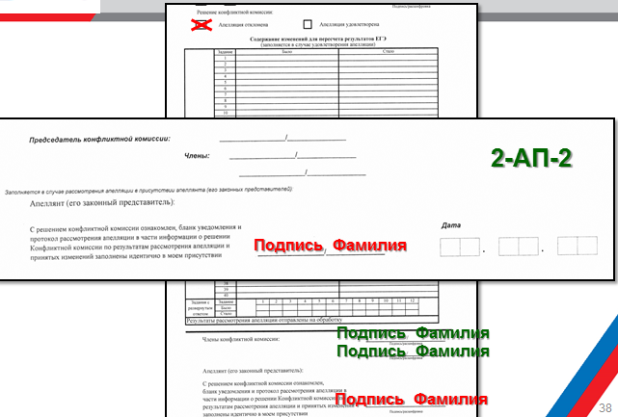

АПЕЛЛЯЦИЯ УДОВЛЕТВОРЕНА
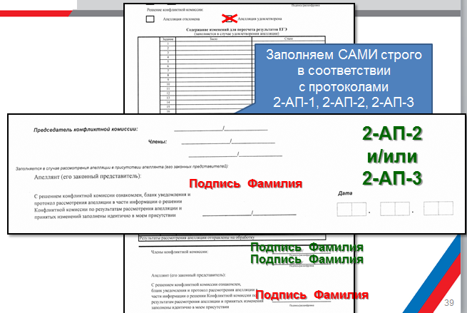
УВЕДОМЛЕНИЕ ОСТАЕТСЯ У АПЕЛЛЯНТА!

